|  |
| --- |
| Утвержден постановлением акимата Западно-Казахстанской области от 15 марта 2018 года № 60 |

**Регламент государственной услуги   
"Предоставление бесплатного и льготного питания отдельным категориям обучающихся и воспитанников в общеобразовательных школах"**

1. Общие положения

      1. Государственная услуга "Предоставление бесплатного и льготного питания отдельным категориям обучающихся и воспитанников в общеобразовательных школах" (далее – государственная услуга).

      Государственная услуга оказывается организациями образования, местными исполнительными органами районов и города областного значения (далее – услугодатель), на основании [стандарта](http://adilet.zan.kz/rus/docs/V1500011184#z929) государственной услуги "Предоставление бесплатного и льготного питания отдельным категориям обучающихся и воспитанников в общеобразовательных школах", утвержденного приказом Министра образования и науки Республики Казахстан от 13 апреля 2015 года № 198 "Об утверждении стандартов государственных услуг, оказываемых в сфере семьи и детей" (далее - стандарт).

      Прием заявления и выдача результата оказания государственных услуг осуществляются через:

      1) канцелярию услугодателя;

      2) веб-портал "электронного правительства": www.egov.kz (далее – портал).

      Государственная услуга оказывается бесплатно физическим лицам (далее - услугополучатель).

      2. Форма оказания государственной услуги: электронная (частично автоматизированная) и (или) бумажная.

      В случае предоставления услугополучателем неполного пакета документов согласно [пункту 9](http://adilet.zan.kz/rus/docs/V1500011184#z951) настоящего стандарта государственной услуги и (или) документов с истекшим сроком действия, услугодатель отказывает в приеме заявления.

      3. Результат оказания государственной услуги:

      1) при обращении к услугодателю: справка о предоставлении бесплатного и льготного питания в общеобразовательной школе по форме согласно [приложению 1](http://adilet.zan.kz/rus/docs/V1500011184#z1000) к настоящему стандарту государственной услуги либо мотивированный ответ об отказе в оказании государственной услуги в случаях и по основаниям, предусмотренным в [пункте 10](http://adilet.zan.kz/rus/docs/V1500011184#z978) настоящего стандарта государственной услуги;

      2) при обращении через портал: справка о предоставлении бесплатного и льготного питания в общеобразовательной школе по форме согласно [приложению 1](http://adilet.zan.kz/rus/docs/V1500011184#z1000) к настоящему стандарту государственной услуги либо мотивированный ответ об отказе в оказании государственной услуги в случаях и по основаниям, предусмотренным в [пункте 10](http://adilet.zan.kz/rus/docs/V1500011184#z978) настоящего стандарта государственной услуги.

2. Описание порядка действий структурных подразделений (работников) услугодателя в процессе оказания государственной услуги

      4. Основанием для начала действия по оказанию государственной услуги является:

      при обращении к услугодателю заявление по форме согласно [приложению 2](http://adilet.zan.kz/rus/docs/V1500011184#z1003) стандарта;

      при обращении на портал – электронное заявление.

      5. Содержание каждой процедуры (действия), входящей в состав процесса оказания государственной услуги, длительность его выполнения:

      1) работник канцелярии услугодателя с момента подачи необходимых документов указанных в [пункте 9](http://adilet.zan.kz/rus/docs/V1500011184#z951) стандарта, в течение 15 (пятнадцать) минут осуществляет прием, регистрацию и направляет их на резолюцию руководителю услугодателя;

      2) руководитель услугодателя осуществляет ознакомление с поступившими документами и отправляет ответственному исполнителю услугодателя на исполнение в течение 1 рабочего дня;

      3) ответственный исполнитель услугодателя в течение 3 (трех) рабочих дней проверяет представленные документы на соответствие [пункту 9](http://adilet.zan.kz/rus/docs/V1500011184#z951) Стандарта, после проверки готовит справку или мотивированный ответ об отказе;

      4) руководитель услугодателя в течение 1 (одного) рабочего дня подписывает справку или мотивированный ответ об отказе;

      5) работник канцелярии услугодателя в течение 30 (тридцати) минут выдает готовый результат государственной услуги услугополучателю.

      6. Результат процедуры (действия) по оказанию государственной услуги, который служит основанием для начала выполнения следующих процедур (действия):

      1) принятие у услугополучателя документов и передача руководителю услугодателя документов на резолюцию;

      2) направление документов руководителем услугодателя ответственному исполнителю услугодателя;

      3) подготовка ответственным исполнителем услугодателя результата государственной услуги;

      4) подписание руководителем услугодателя результата государственной услуги;

      5) выдача результата государственной услуги услугополучателю работником канцелярии услугодателя.

3. Описание порядка взаимодействия структурных подразделений (работников) услугодателя в процессе оказания государственной услуги

      7. Перечень структурных подразделений (работников) услугодателя, которые участвуют в процессе оказания государственной услуги:

      1) работник канцелярии услугодателя;

      2) руководитель услугодателя;

      3) ответственный исполнитель услугодателя.

      8. Подробное описание последовательности процедур (действия), взаимодействий структурных подразделений (работников) услугодателя в процессе оказания государственной услуги, а также описание порядка взаимодействия с иными услугодателями и порядка использования информационных систем в процессе оказания государственной услуги отражается в справочнике бизнес-процессов оказания государственной услуги согласно [приложению 1](http://adilet.zan.kz/rus/docs/V18Z0005109#z783) к настоящему регламенту государственной услуги "Предоставление бесплатного и льготного питания отдельным категориям обучающихся и воспитанников в общеобразовательных школах".

4. Описание порядка использования информационных систем с Государственной корпорацией и (или) иными услугодателями, а также порядка использования информационных систем в процессе оказания государственной услуги

      9. Описание порядка обращения и последовательности процедур (действия) услугодателя и услугополучателя при оказании государственной услуги через портал:

      1) услугополучатель осуществляет регистрацию на портале с помощью индивидуального идентификационного номера (далее – ИИН) и пароля (осуществляется для незарегистрированных услугополучателей на портале);

      2) процесс 1 – процесс ввода услугополучателем ИИН и пароля (процесс авторизации) на портале для получения государственной услуги;

      3) условие 1 – проверка на портале подлинности данных о зарегистрированном услугополучателе через ИИН и пароль;

      4) процесс 2 – формирование порталом сообщения об отказе в авторизации в связи с имеющимися нарушениями в данных услугополучателя;

      5) процесс 3 – выбор услугополучателем государственной услуги, указанной в настоящей государственной услуге, вывод на экран формы запроса для оказания государственной услуги и заполнение услугополучателем формы (ввод данных) с учетом ее структуры и форматных требований, прикрепление к форме запроса необходимых копий документов в электронном виде указанные в [пункте 9](http://adilet.zan.kz/rus/docs/V1500011184#z951) стандарта, а также выбор услугополучателем регистрационного свидетельства ЭЦП для удостоверения (подписания) запроса;

      6) условие 2 – проверка на портале срока действия регистрационного свидетельства ЭЦП и отсутствия в списке отозванных (аннулированных) регистрационных свидетельств, а также соответствия идентификационных данных (между ИИН, указанным в запросе и ИИН, указанным в регистрационном свидетельстве ЭЦП);

      7) процесс 4 – формирование сообщения об отказе в запрашиваемой государственной услуге в связи с не подтверждением подлинности ЭЦП услугополучателя;

      8) процесс 5 – направление электронного документа (запроса услугополучателя) удостоверенного (подписанного) ЭЦП услугополучателя через шлюз "электронного правительства" (далее – ШЭП) в автоматизированное рабочее место регионального шлюза "электронного правительства" (далее-РШЭП АРМ) для обработки запроса услугодателем;

      9) условие 3 – проверка услугодателем соответствия приложенных услугополучателем документов, указанных в [пункте 9](http://adilet.zan.kz/rus/docs/V1500011184#z951) стандарта, которые являются основаниям для оказания государственной услуги;

      10) процесс 6 – формирование сообщения об отказе в запрашиваемой государственной услуге в связи с имеющимися нарушениями в документах услугополучателя;

      11) процесс 7 – получение услугополучателем результата государственной услуги (уведомление в форме электронного документа), сформированный порталом. Результат оказания государственной услуги направляется услугополучателю в "личный кабинет" в форме электронного документа, удостоверенного ЭЦП уполномоченного лица услугодателя.

      Функциональные взаимодействия информационных систем, задействованных при оказании государственной услуги через портал приведены диаграммой согласно [приложению 2](http://adilet.zan.kz/rus/docs/V18Z0005109#z787) настоящего регламента.

      10. Обжалование решений, действий (бездействий) услугодателя и (или) его должностных лиц по вопросам оказания государственных услуг осуществляется согласно [разделу 3](http://adilet.zan.kz/rus/docs/V1500011184#z982) стандарта.

|  |  |
| --- | --- |
|  | Приложение 1 к регламенту государственной услуги "Предоставление бесплатного и льготного питания отдельным категориям обучающихся и воспитанников в общеобразовательных школах" |

Справочник  
бизнес-процессов оказания государственной услуги

"Предоставление бесплатного питания отдельным категориям обучающихся и воспитанников в общеобразовательных школах"

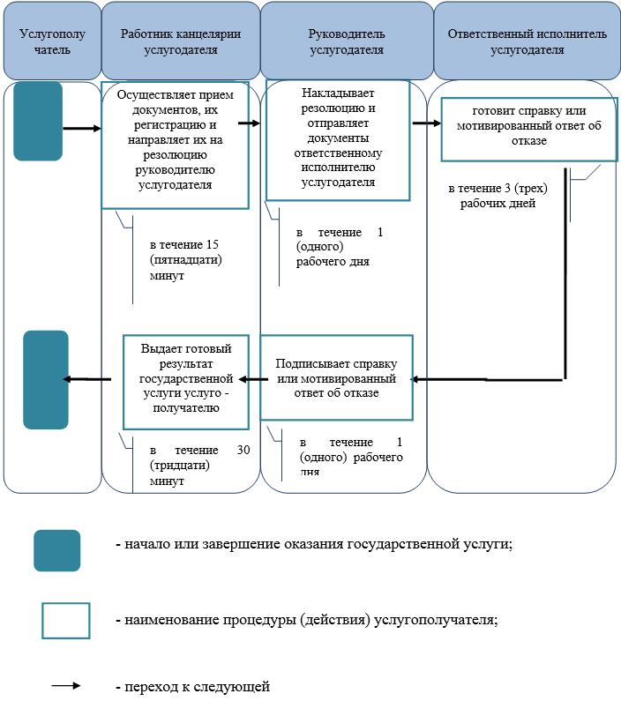

|  |  |
| --- | --- |
|  | Приложение 2 к регламенту государственной услуги "Предоставление бесплатного и льготного питания отдельным категориям обучающихся и воспитанников в общеобразовательных школах" |

Описания порядка использования систем в процессе оказание государственной услуги через портал

